МКОУ «Ново-Дмитриевская СОШ»
Тарумовский район
Республика Дагестан
Отчет о проведении предметной декады
по истории и обществознанию
​Цель: повысить уровень профессиональной компетенции учителей в рамках плана методической работы, а также развить познавательную и творческую активность учащихся.
Задачи:
- совершенствовать профессиональное мастерство педагогов через подготовку, организацию и проведение открытых уроков и внеклассных мероприятий;
- вовлечь учащихся в самостоятельную творческую деятельность, повысить их интерес к истории;
- выявить учащихся, которые обладают творческими способностями, стремятся к углубленному изучению истории и обществознания.
В рамках декады по истории и обществознанию, которая проходила с 01 по 10 февраля в школе были проведены следующие мероприятия: конкурс рисунков ««Семь чудес света. Путешествие в древность», интеллектуальная игра «Знатоки ОРКСЭ» в 4а и 4б классах, игра-викторина «Школа» в 5 классе, «Исторический марафон» был проведен в 5 классе, конкурс рисунков в 6а и 6б классах по обществознанию «Символы России», 7а и 7б классы участвовали в Своей игре по теме «Правоохранительные органы», между 9, 10 и 11 классами провели КВН «В мире права», конкурс сочинений 9-11 классы «Если бы я стал президентом, чтобы я сделал…», мероприятия проводились с целью углубить знания.
В интеллектуальной игре «Знатоки ОРКСЭ» победила дружба, обе команды 4а класс «Адреналин» и 4б класс «Знатоки» показали хорошие знания, подготовили домашнее задание, представили красиво свою команду.
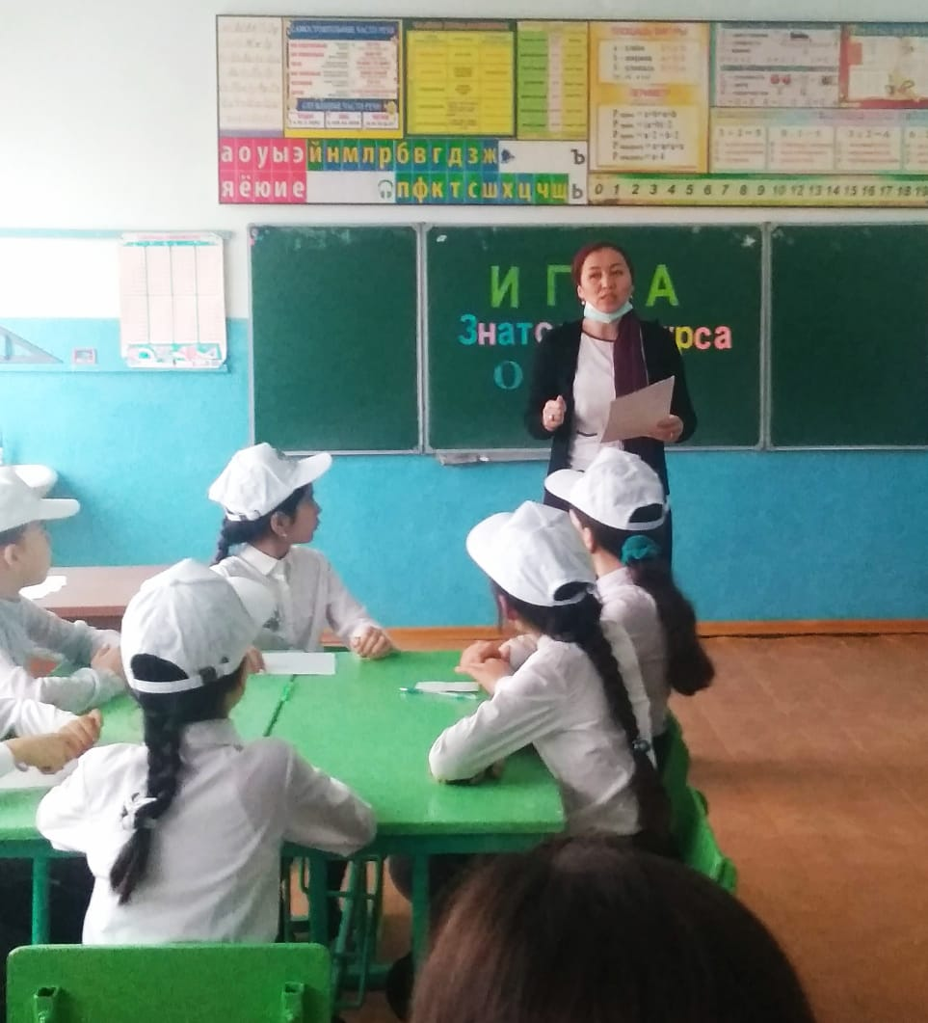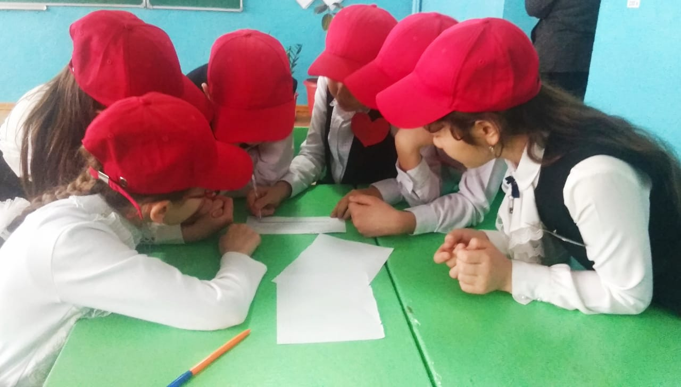
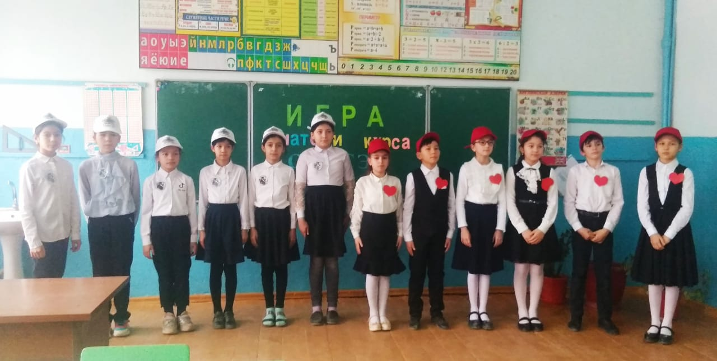
5 класс подготовил несколько презентаций, проектов, газет две команды «Умники» и «Юные адвокаты» подготовили интересный выход команд. Прошли все испытания, но «Умники» набрали больше баллов и заняли первое место. Лучшие знания показали: Машаков Ислам, Манапов Ибрагим, Нурманбетова Марина, Бекишиева Амина, Эльмурзаева Аиша, Манапов Наиб.
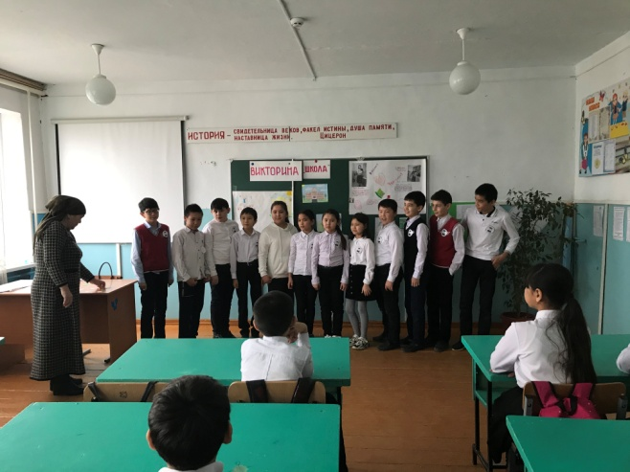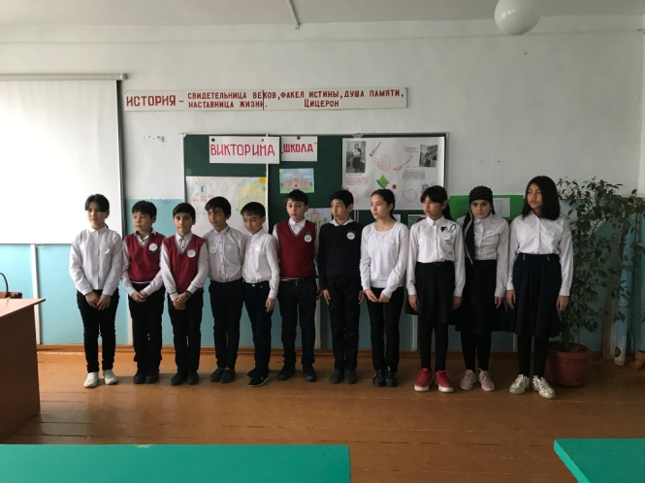
Учитель истории Акмурзаева З.А. провела «Исторический марафон» в 5 классе, команда мальчиков «Спарта» показала отличные знания и заняла I место, а команде девочек «Юные историки» досталось второе место.
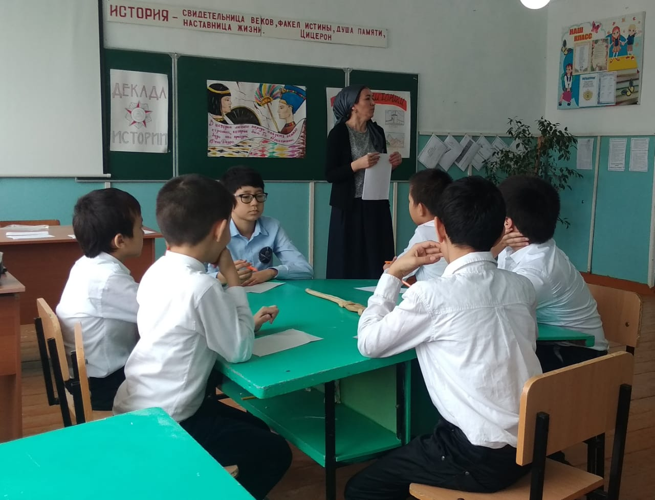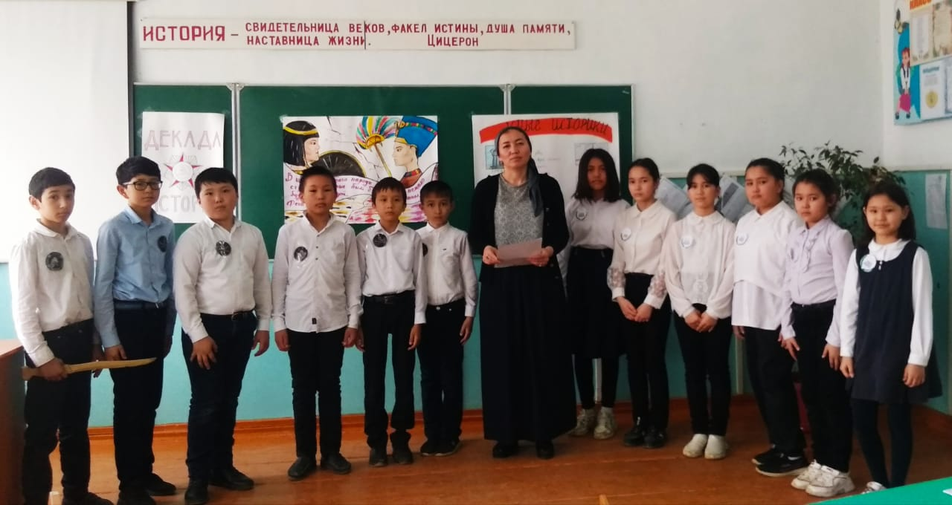
Своя игра на тему: «Правоохранительные органы» состоялась между 7а «Конституция» и 7б «Фемида». Глубокие знания показала команда 7б класса и заняла I место, команде 7а класса досталось II место. Лучшими знатоками стали: Караянова Амина и Манапов Темирбек, ученики 7б класса.
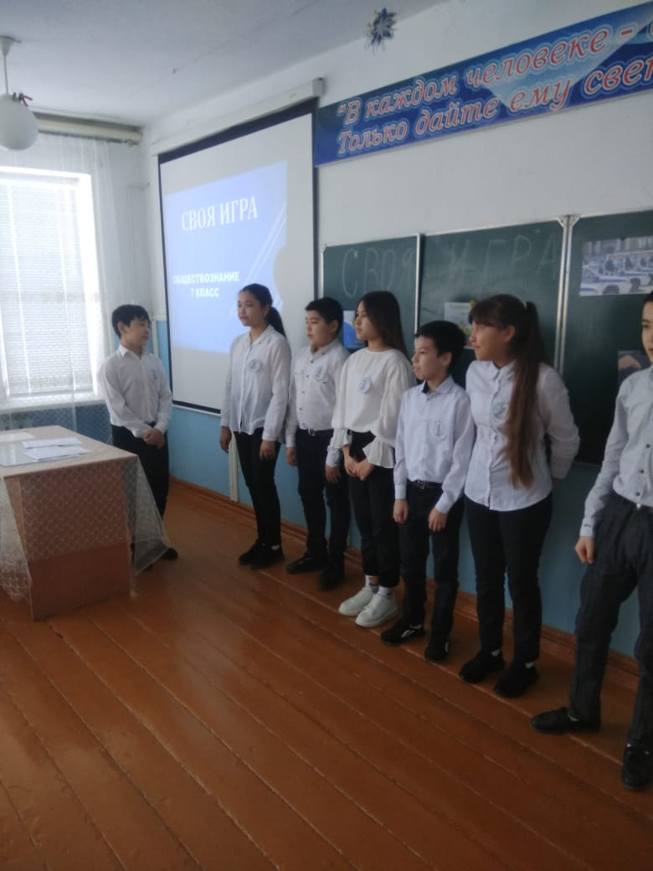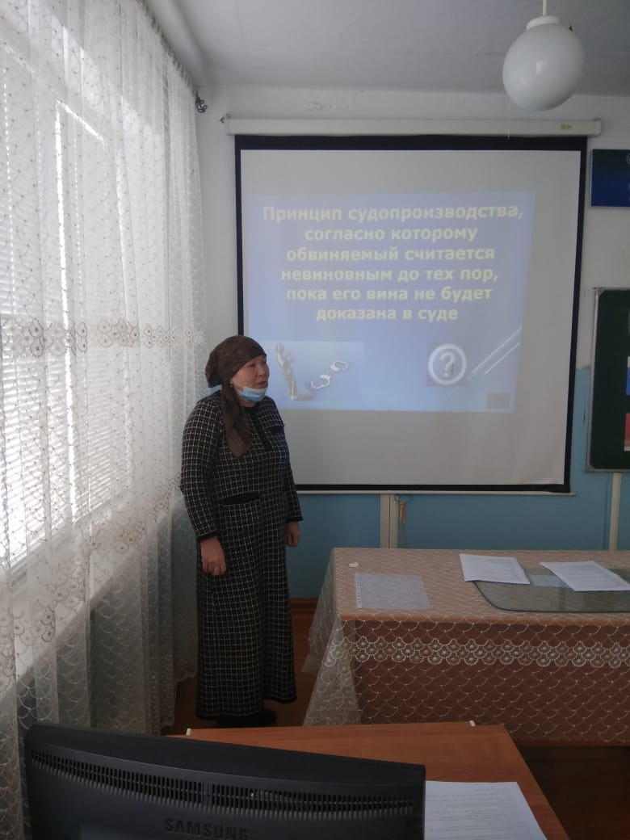
Очень интересный КВН «В мире права» прошёл между 9, 10 и 11 классами. Выход был костюмированным, очень интересным, необычным.
Команда 9 класса «Фемида forever», команда 10 класса «Фемида», команда 11 класса «Семья» представили интересную презентацию.
Лучшими оказались: Юлакаева Диана, Нурманбетова Айслу, Нурадилова Э.(9 класс); Караянова Насипли, Аджиев Юнус, Заргишиев Рамазан (10 класс), Манапова Эльзана, Мирошниченко Виктория, Аметов Джанибек (11 класс).
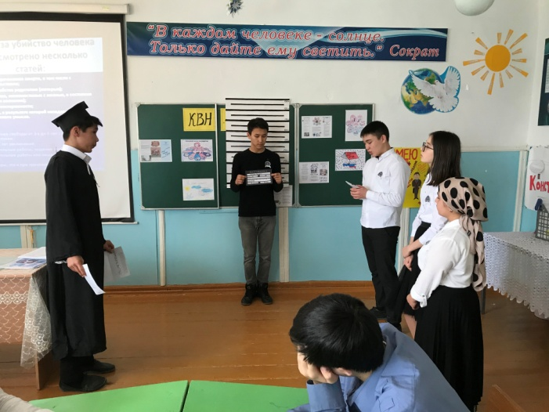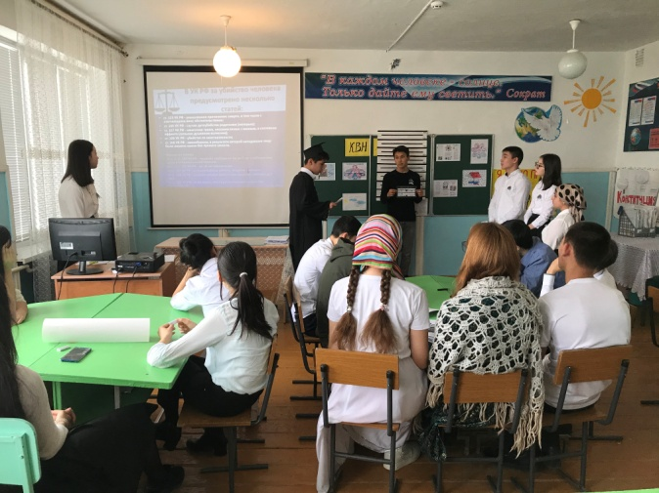
В конкурсе газет I место занял 10 класс, II место-11 класс, III место- 9 класс.
Самый лучший проект: Арсланбекова Саният, Караянова Амина, Болеков Юсиф.
Лучший рисунок- Баталов Абдула, Шокаева Аиша, Шокаева Наиля.
Данные мероприятия включали в себя устные вопросы и письменные задания, шарады, ребусы по истории и обществознанию. Данные игры-викторины очень понравились учащимся, так как в них были интересные задания, направленные на активную деятельность учащихся.
Целью мероприятия было повышение интереса к учебным предметам «История» и «Обществознание» через различные формы игровой и соревновательной деятельности, а также раскрытие творческого потенциала каждого участника турниров; развитие навыков работы в группе, умений грамотно, последовательно строить монологическую речь и мотивировать на дальнейшее углубленное изучение предмета.
Ребята с большим удовольствием отвечали на вопросы, которые позволили им вновь повторить и закрепить пройденный материал по предмету.
В конце мероприятия состоялось подведение итогов, по результатам которых баллы каждой команды были переведены в отметочную систему, и каждому активному участнику была выставлена оценка.
На линейке были торжественно вручены грамоты победителям.
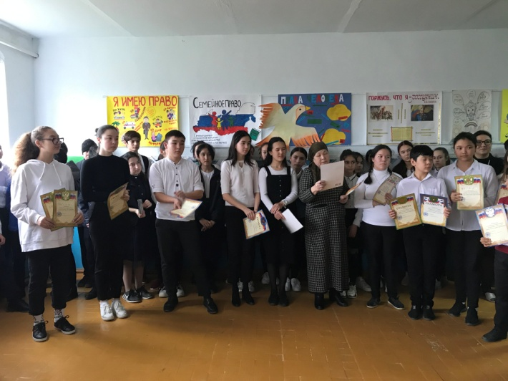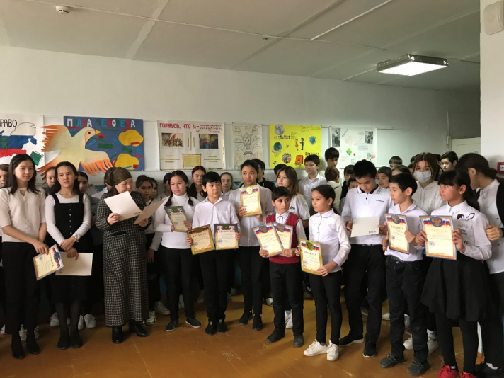
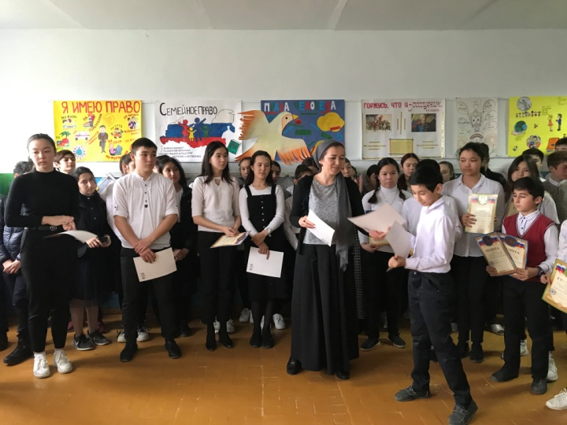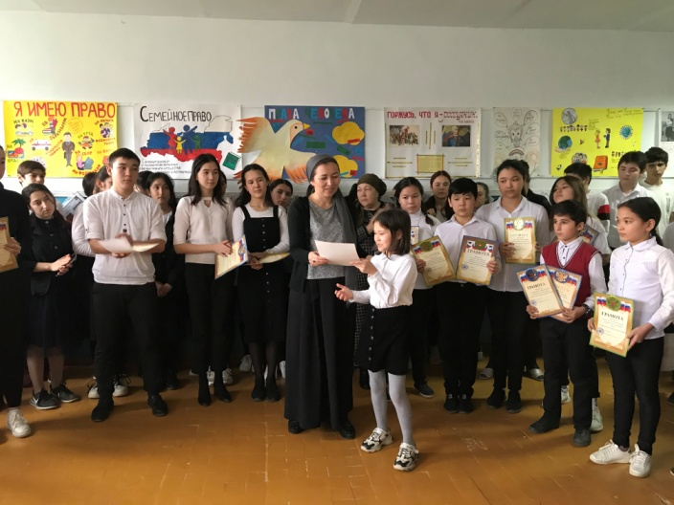
Подводя итоги необходимо отметить вовлечение всех учащихся в общую, совместную работу по подготовке и проведению мероприятий. Подобные мероприятия способствуют формированию у учащихся общечеловеческих ценностей, активной жизненной позиции на основе коллективной работы.

